Министерство образования Республики Беларусь

БЕЛОРУССКИЙ ГОСУДАРСТВЕННЫЙ УНИВЕРСИТЕТ

Факультет прикладной математики и информатики

КАРПОВИЧ АРТЁМ ДМИТРИЕВИЧ

Внедрение адресации VLSM.
Статическая маршрутизация

Отчет по лабораторной работе № 8,
вариант 46
( “Компьютерные сети”)

студента 3-го курса 7-ой группы

Преподаватель
Бубен И. В.

Минск 2024

Легенда
Руководство некой компании решило оборудовать компьютерами свои офисы в четырех городах и объединить их в компьютерную сеть. Количество компьютеров в каждом офисе задано в варианте задания.
Вы как будущий администратор сети должны подготовить заявку провайдеру на выделение соответствующего пула адресов.
Затем на основании выделенного IP-адреса стажером провайдера разбить сеть на подсети и выполнить распределение IP-адресов
Создать модель компьютерной сети и выполнить ряд экспериментов.

Замечание
Вы, как обычно, готовите отчет. Подготовив отчет, внимательно пролистайте его, уберите редакционные недоработки.
Перечисляю ( как показала практика) типовые недочеты:
- на титульном листе не та тема лабораторной работы;
- отсутствует текстовка при внедрении рисунков (скриншотов)
(вы уже научились “стрелять” скриншоты. но и вы должны убедить нас в том, что имеете представление о том, что изображено на рисунке); для нас более важен анализ результата с вашим мнением. Мы рассмотрим вашу критику пункта задания (выделите ее красным цветом).
- нарушены стандарты размеров шрифтов (шрифт Times New Roman - 12, межстрочный интервал - полуторный );
- не вставлены исходные данные вашего варианта задания;
- не читабельны рисунки;
- не выровнены строки;
- нет нумерации страниц отчета
1. Получить вариант индивидуального задания у преподавателя (см. рейтинг).
2. Легенду и замечание в отчет не вставлять.
Вырезать строку с вашим вариантом и вставить в отчет.
Пример вставки на рисунке ниже замените своим вариантом
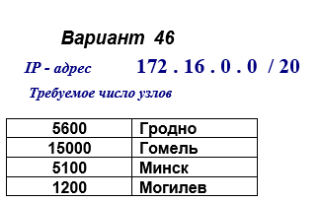
3. Создать схему IP-адресации для указанных требований (см. свой вариант задания) по количеству хостов для каждого из офисов.
В вариантах заданий (в заявке руководства компании) указано требуемое в перспективе количество компьютеров для офиса в каждом городе.
4.Реализовать схему сети аналогичную приведенной на рисунке 1 (лаб№8).
Присвоить имена маршрутизаторам и хостам по правилам как в лабораторной работе №7 (Например, маршрутизатор R_FIO_1, компьютер PC_FIO_4 ).
На схеме в файле- pkt достаточно остановиться только на двух-трех хостах в сетях каждого города.

5. Заполнить таблицу (смотри ниже фрагмент таблицы) согласно вашему варианту задания (как а лаб№5).
Двоичное представление можно опустить.

Таблица для заполнения

Вариант 46.
Вставить вместо следующего текста “172.16.0.0 / 20” соответствующие представления.
В связи с тем, что изначального количества хостов, 4096, недостаточно увеличим их число до 32768, так как требуемое число узлов у нас 26900, то есть сдвинем маску до 17 единиц.
Десятичное представление:
- ip-адрес – 172.16.0.0;
- Маска – 255.255.128.0.
Двоичное представление:
- ip-адрес – 10101100.00010000.00000000.00000000;
- Маска – 11111111.11111111.10000000.00000000.

Требуемое число узлов | / префикс | Число узлов | Адрес подсети | Диапазон адресов | Широковещательная рассылка
Гомель 15000 | 18 | 16382 | 172.16.0.0 | 172.16.0.1 - | 172.16.63.255
 |  |  |  | 172.16.63.254 | 172.16.63.255
Гродно 5600 | 19 | 8190 | 172.16.64.0 | 172.16.64.1 | 172.16.95.255
 |  |  |  | 172.16.95.254 | 172.16.95.255
Минск 5100 | 19 | 8190 | 172.16.96.0 | 172.16.96.1 | 172.16.127.255
 |  |  |  | 172.16.127.254 | 172.16.127.255
Могилев 1200 | 21 | 2046 | 172.16.128.0 | 172.16.128.1 | 172.16.135.255
 |  |  |  | 172.16.135.254 | 172.16.135.255
Минск-Гродно 2 | 30 | 2 | 172.16.136.0 | 172.16.136.1 | 172.16.136.3
 |  |  |  | 172.16.136.2 | 172.16.136.3
Минск-Гомель 2 | 30 | 2 | 172.16.136.4 | 172.16.136.5 | 172.16.136.7
 |  |  |  | 172.16.136.6 | 172.16.136.7
Минск-Могилев 2 | 30 | 2 | 172.16.136.8 | 172.16.136.9 | 172.16.136.11
 |  |  |  | 172.16.136.10 | 172.16.136.11

6. Дайте оценку корректности выделенного вам провайдером IP-адреса с префиксом. Дайте обоснование, в случае необходимости, изменения в выделенном вам провайдером IP-адресе маски как в сторону уменьшения или увеличения.
В связи с тем, что изначального количества хостов, 4096, недостаточно увеличим их число до 32768, так как требуемое число узлов у нас 26906, то есть сдвинем маску до 17 единиц.
7. Укажите оптимальный префикс сети для вашей заявки
/17

8. Подписать на схеме сети :
- IP-адреса подсетей (красным цветом) и
- IP-адреса интерфейсов (зеленым цветом) маршрутизаторов и нескольких хостов в каждой подсети.
Вставить рисунок схемы КС в отчет.
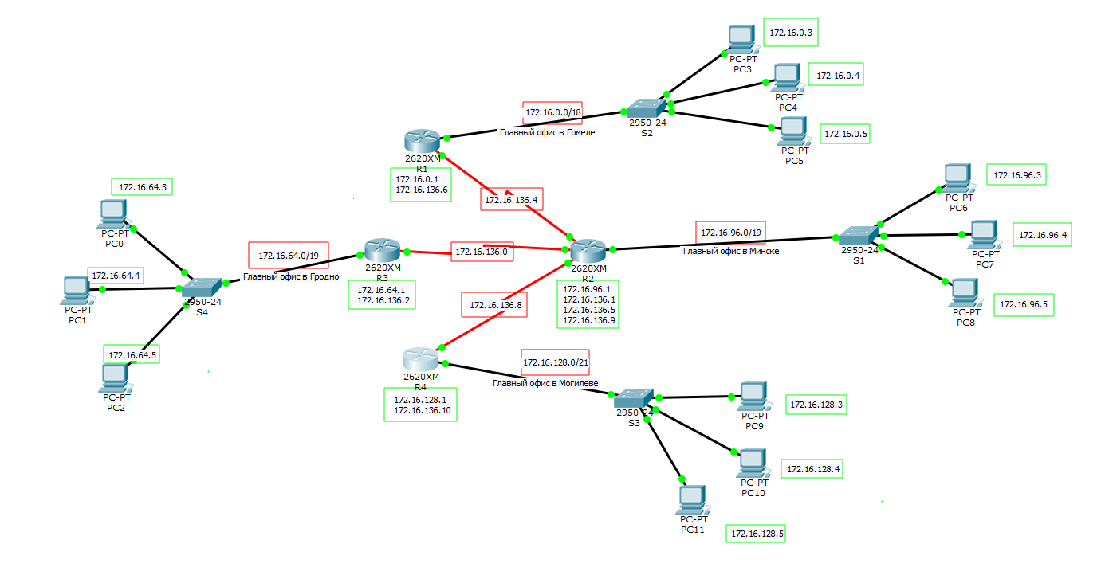

9. Обменяйтесь пакетами внутри любой подсети, между хостами двух разных подсетей и между маршрутизаторами.
(здесь и далее допускается использование инструментов пакета “Cisco Packet Tracer Student”.)
Приложить скриншоты и прокомментировать полученные результаты данного эксперимента.
Есть ли проблемы? Дать свое заключение.
Обмен был пакетами произведен внутри сети города Гомеля.
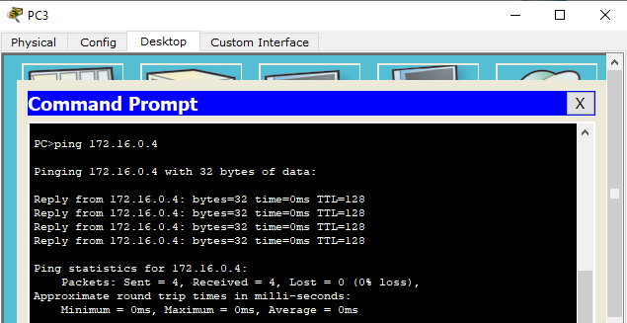
Очевидно, что обмен пакетами произошел успешно.
Проведем попытку обмена пакетами между компьютерами сети Гомеля и Гродно.
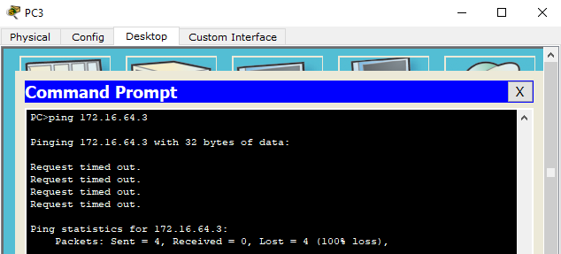
Поскольку маршрутизаторы не обладают информацией о сетях, попытка передачи пакетов была провалена.
10. Просмотреть таблицы маршрутизации всех маршрутизаторов и вставить их в отчет.
Для выдачи таблиц маршрутизации модно воспользоваться инструментом лупа и получить ТМ как на рисунке ниже (схема сети взята из лаб№6 Ксении Свистуновой; рекомендую скопировать в отчет только четыре ТМ, схему копировать не нужно).
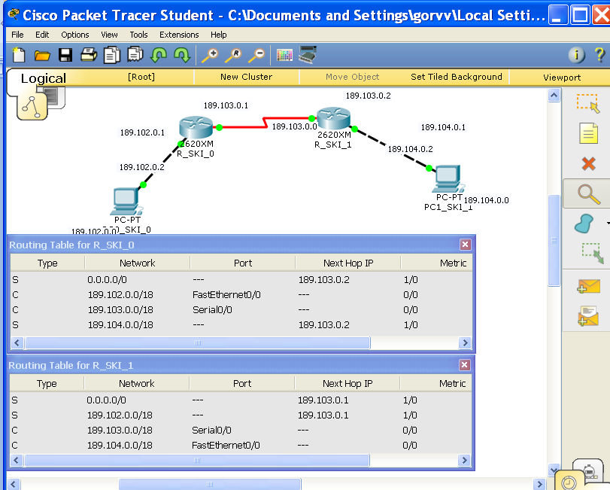
Что мы увидели в таблицах маршрутизации вашей схемы.
Ваши анализ и выводы.
Дать свое заключение по результатам пунктов 9-10.
Сохранить файл-pkt (Модель №1).
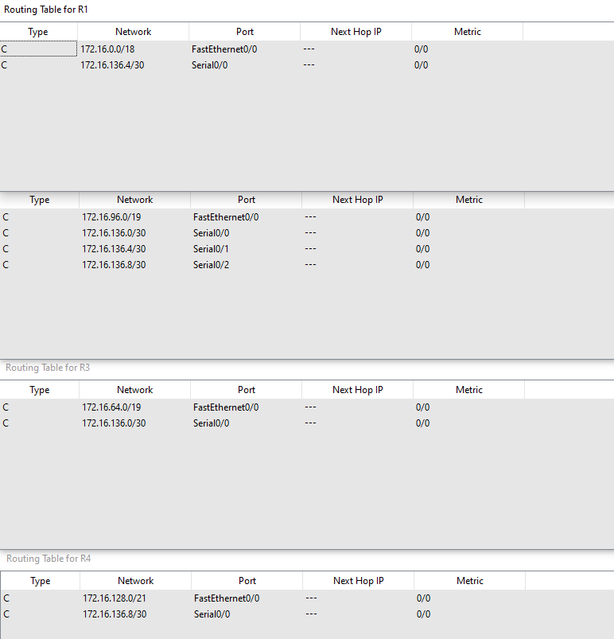 Как можем заметить, маршрутизаторы имеют представлению лишь о тех сетях, к которым они подключены через кабель. Чтобы им были видны остальные подсети для передачи пакетов между ними, необходимо произвести дополнительную настройку.
11. Реально в жизни у вас не два-три компьютера в подсети, а десятки и сотни.
Как Вы решили бы проблему их конфигурирования.
Самым простым способом конфигурации большого количество компьютеров будет настройка DHCP серверов.
(Только для желающих - можно привести вариант реализации этой проблемы. Новую схему модели поместить в отчет. И далее работаете с новой схемой.)

Для каждой из городских сетей фирмы заполните таблицу

Город | Требуемое кол-во  Ip -адресов | Реально получено от провайдера после вашего распределения  пул адресов (первый –First и последний – Last адрес городской сети фирмы) | Ip- адрес городской сети  (Net-адрес) | Ip- адрес шлюза для хостов городской сети
Гродно | ???
Гомель | ???
Минск | ???
Могилев | ???

12. Далее продолжаем работать с копией предыдущего файла модели. (Модель №2)
Настроить статические маршруты между узлами, используя CLI.
(По аналогии как в лабораторной работе №7.)
Взаимодостижимость всех оконечных узлов пока не проверяем.
Существует ли еще иная маршрутизации кроме статической? Дать ответ.
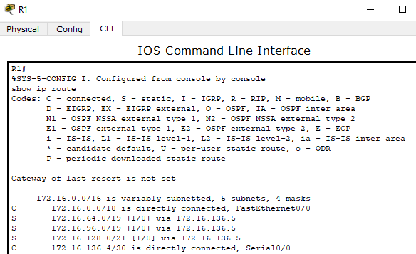
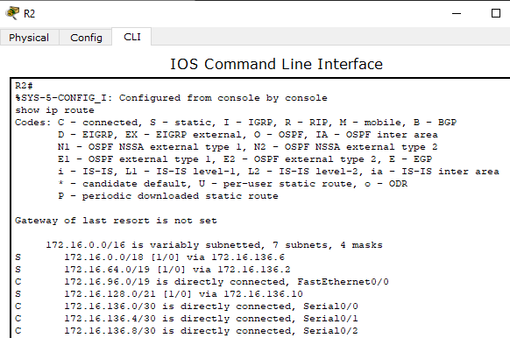
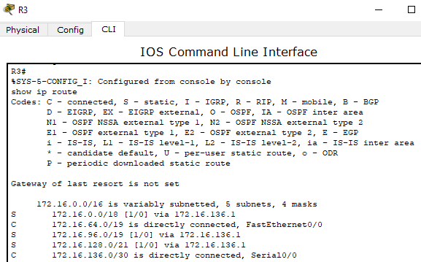
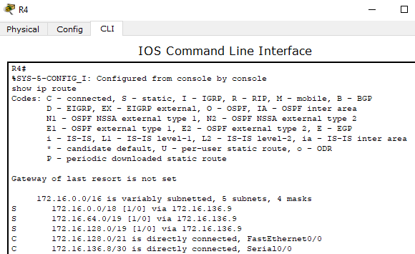
13. Просмотреть таблицы маршрутизации всех маршрутизаторов и вывести их в отчет.
Что изменилось в таблицах маршрутизации по сравнению с пунктом 10? Желательно вывести скриншоты ТМ в следущем виде:
Маршрутизатор №1
таблица из пункта 10 ,
таблица из пункта 13. И так далее.
Маршрутизатор №1
таблица из пункта 10
таблица из пункта 13.
Маршрутизатор №2
таблица из пункта 10
таблица из пункта 13
Маршрутизатор №3
таблица из пункта 10
таблица из пункта 13
Маршрутизатор №4
таблица из пункта 10
таблица из пункта 13

Для каждого маршрутизатора теперь отображаются ранее добавленные статические маршруты.
Можно ли обойтись без таблиц маршрутизации?
С помощью таблицы маршрутизации мы определяем маршруты для передачи пакетов, так что нельзя.
Для желающих.
Можно ли таблицу маршрутизации в вашем случае оптимизировать?
Если можно, то как; предложите свой вариант.

14. Проверить взаимодостижимость всех оконечных узлов пользователей модели №2. Достаточно по одному пингу для узлов из каждой подсети и по одному пингу внутри подсети.
Гродно
К компьютеру, находящемуся в Гомеле.
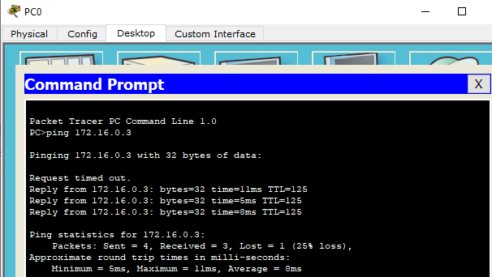
К компьютеру, находящемуся в Минске. 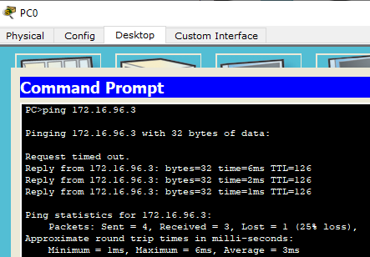
К компьютеру, находящемуся в Могилеве.
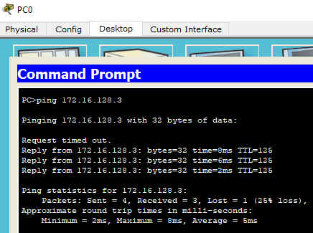
К компьютеру, находящемуся в этой же сети.
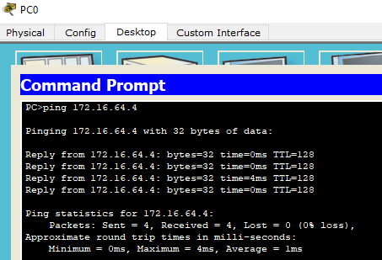
Гомель
К компьютеру, находящемуся в Гродно.
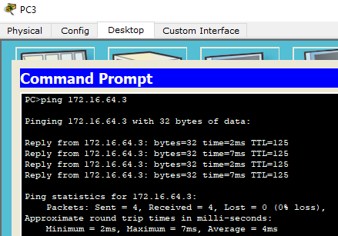
К компьютеру, находящемуся в Минске. 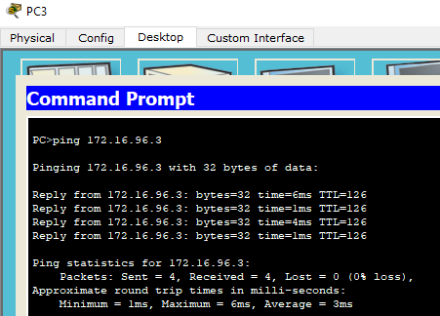
К компьютеру, находящемуся в Могилеве.
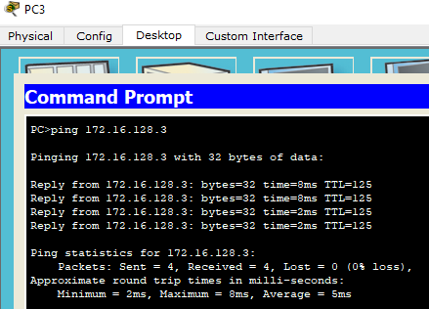
К компьютеру, находящемуся в этой же сети.
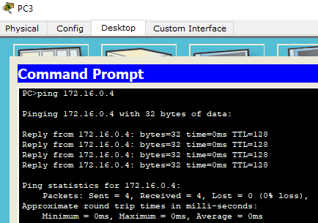
Минск
К компьютеру, находящемуся в Гомеле.
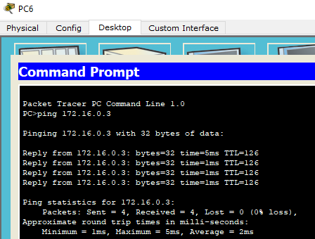
К компьютеру, находящемуся в Гродно. 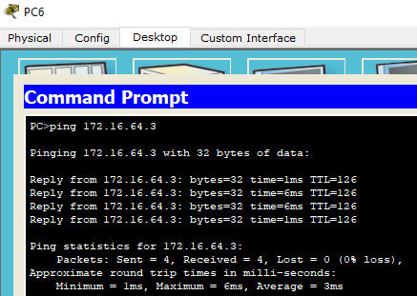
К компьютеру, находящемуся в Могилеве.
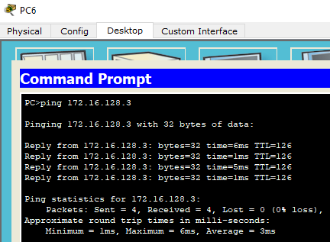
К компьютеру, находящемуся в этой же сети.
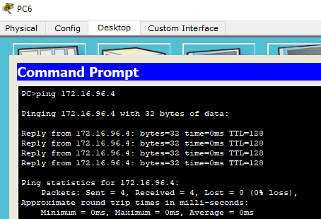
Могилев
К компьютеру, находящемуся в Гомеле.
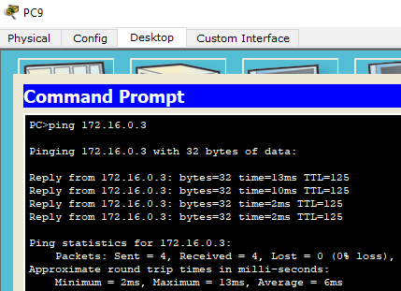
К компьютеру, находящемуся в Минске. 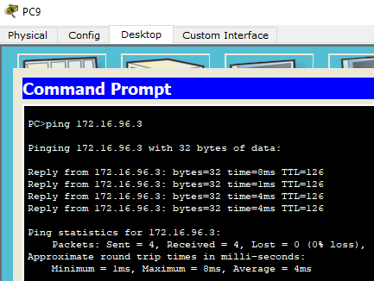
К компьютеру, находящемуся в Гродно.
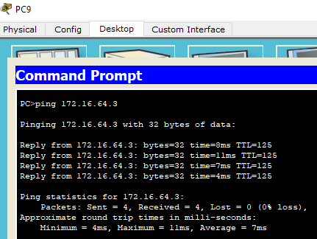
К компьютеру, находящемуся в этой же сети.
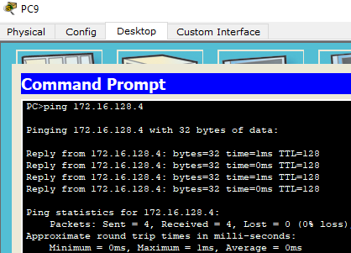
Снова просмотреть таблицы маршрутизации всех маршрутизаторов и вставить их в отчет.
Маршрутизатор №1
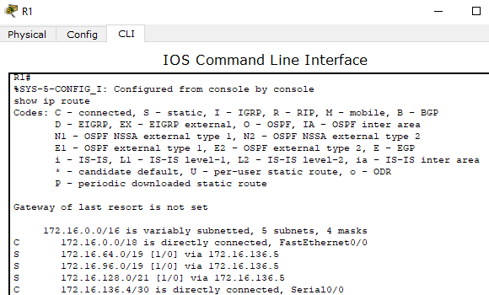

Маршрутизатор №2
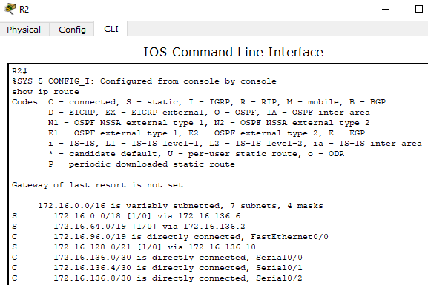
Маршрутизатор №3
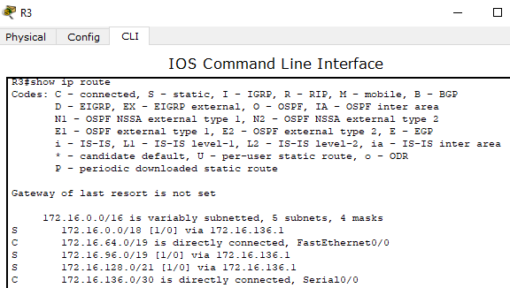

Маршрутизатор №4
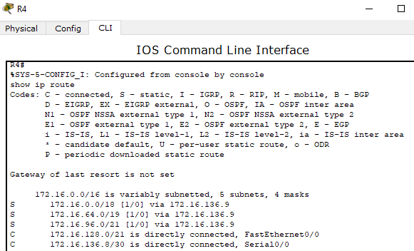
15. Таблицы маршрутизации были получены Вами три раза (пункты 10, 13 ,14). Прокомментируйте полученные результаты на примере одного из маршрутизаторов. Вставить скриншоты трех таблиц выбранного маршрутизатора и провести анализ изменения их содержимого. Если были изменения, то какие?
Будем рассматривать таблицы маршрутизации для маршрутизатора R1, находящегося в сети Гомеля.
Первая таблицы
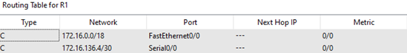
Как и было сказано ранее, данная таблица маршрутизации содержит информацию только о портах, к которым подключен маршрутизатор
Вторая таблица
Здесь же мы уже добавили статические адреса.
Третья таблица
Ничего нового в таблице не появилось.
16. Сохранить файл-pkt (Модель №2).
Далее работаем с копией файла модели 2. (Модель №3)
17. Выключить питание у маршрутизатора №2 (смоделировали поломку устройства).
Проверить взаимодостижимость всех оконечных узлов пользователей
(как в пункте 14).
Дать комментарий проведенного эксперимента
Вторым маршрутизатором у меня выступает маршрутизатор R2.
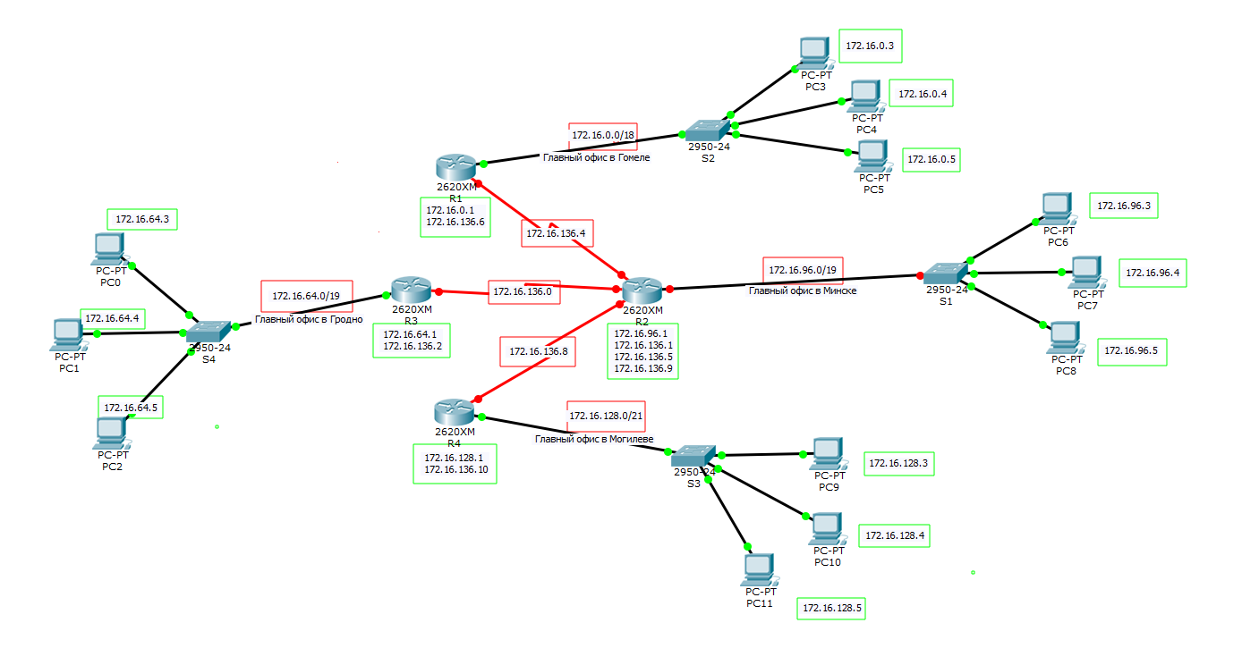
При его выключении пропадет какая-либо связь между подсетями, поскольку он является как бы «связующим» звеном между подсетями.
Для подтверждения этого выполним «пинги» между комптютерами разных подсетей.
Гродно
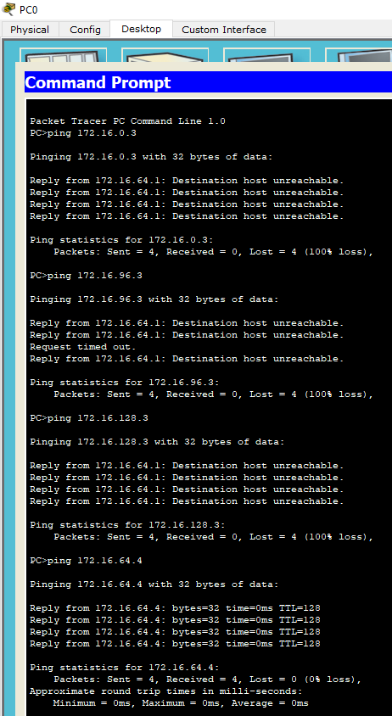
Гомель
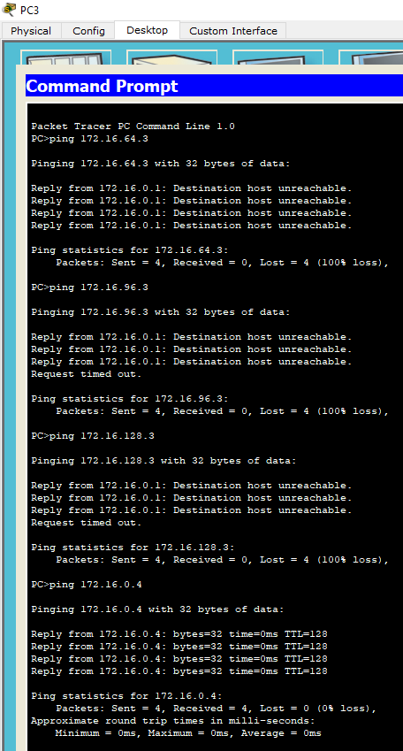
Минск
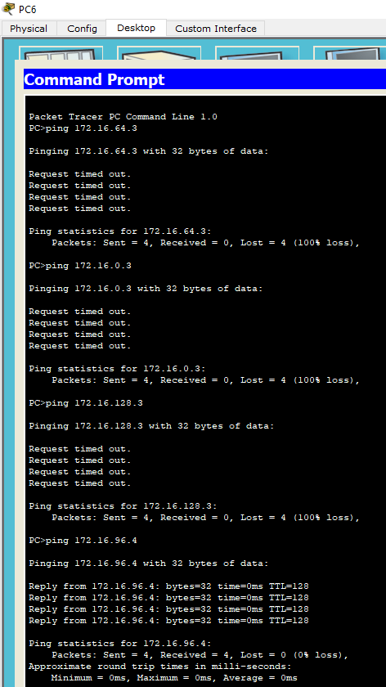
Могилев
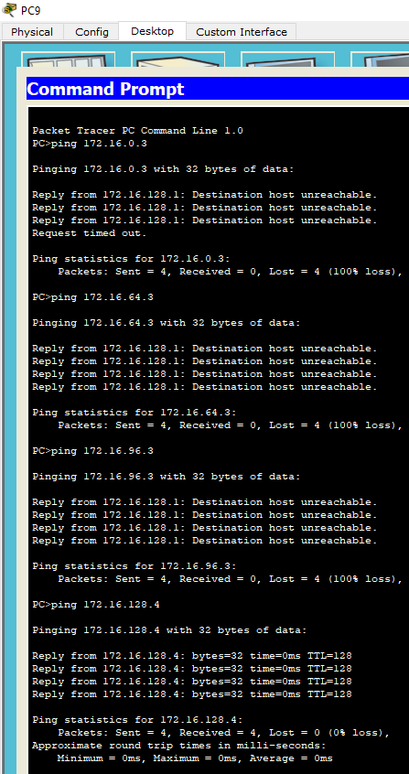
Я думаю, что можно сделать один вывод сразу для всех подсетей. Что и было сказано, ни один из компьютеров не смог связаться с компьютером другой подсети, внутри подсетей всё работает в штатном режиме.
18. Выдать снова все таблицы маршрутизации.
Сравнить с ТМ, которые были получены в пункте 14.
Сделать выводы.
Изменения были ? Если были, то какие и тогда вставить в отчет ТМ, у которых были отмечены изменения?
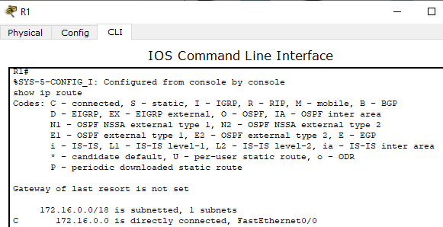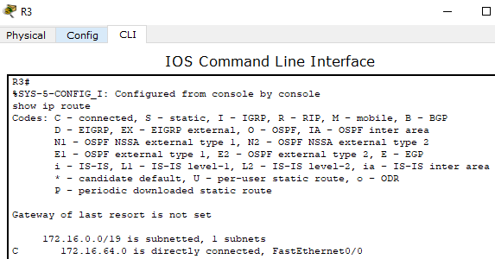
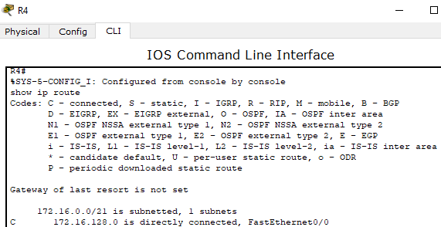
Поскольку у нас был отключен маршрутизатор R2, для него у нас и нет таблицы маршрутизации. Помимо этого изменения, в таблице каждого маршрутизатора пропали какие-либо подключения, кроме подключения непосредственно к свитчу.
19. Сохранить файл модели№3.
Далее работаем с копией файла модели №3. (Модель №4)

20. Восстановить работоспособность маршрутизатора №2
(выполнили ремонт устройства).
Выключить питание у маршрутизатора №1 (Маршрутизатор вывели из строя).
Проверить взаимодостижимость всех оконечных узлов пользователей
(как в пункте 14).
Дать анализ полученных результатов пингования.
При отключении первого маршрутизатора(R1) у нас полностью выпадает подсеть Гомеля. Работоспособность остальных подсетей сохраняется.
Гродно
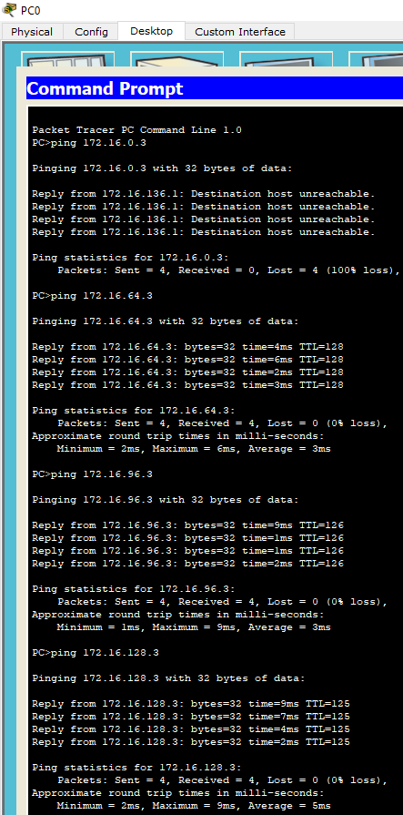
Гомель
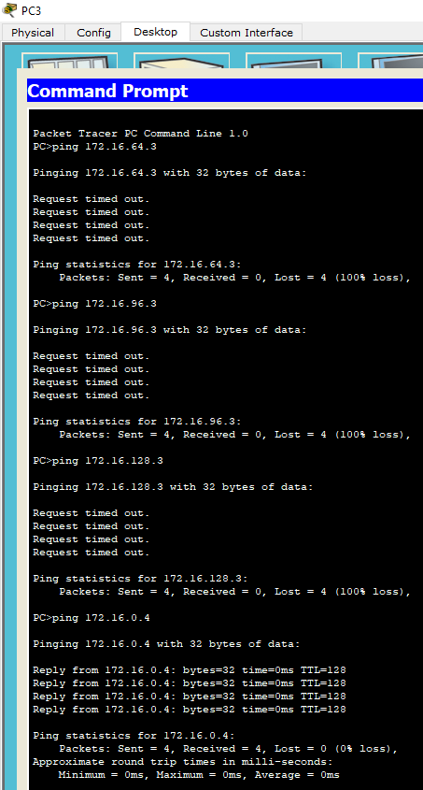
Минск
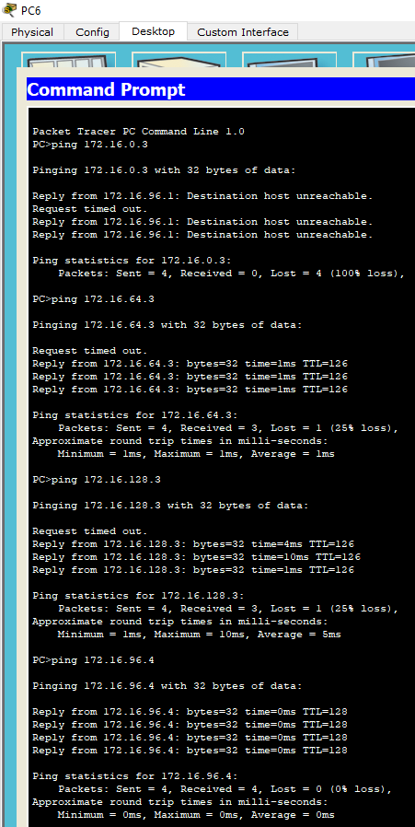
Могилев
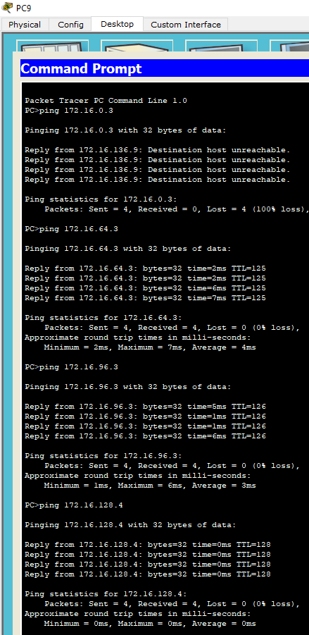
Как и было сказано ранее, отключение маршрутизатора R1 повлияло только на работу подсети Гомеля, ее компьютеры не смогли связаться ни с какой другой подсетью.
21. Выдать снова ТМ маршрутизаторов.
Сравните с таблицами, полученными в пункте 18.
Изменения были ? Если были, то какие?
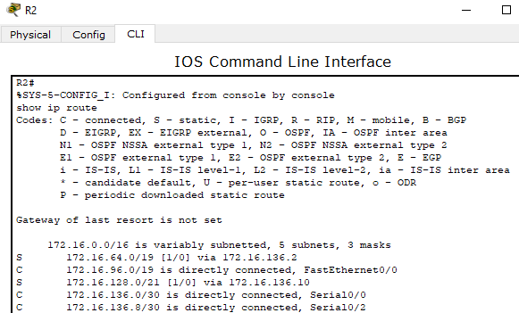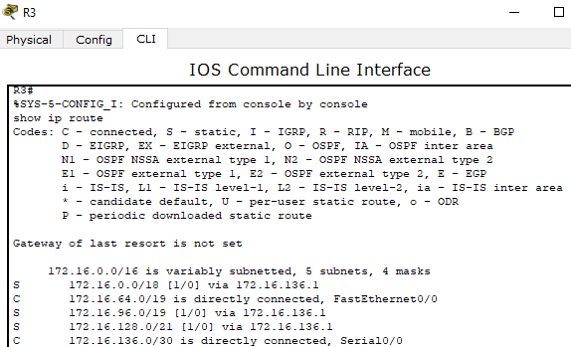
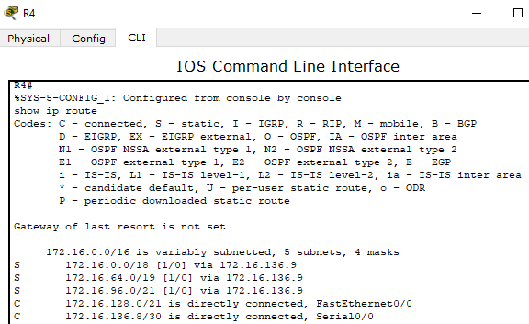
Аналогично, получить таблицу маршрутизации для первого маршрутизатора не пердставляется возможным, поскольку он выключен, а в таблицах остальных маршрутизаторов просто пропали маршруты связанные с первым.
22. Сохранить файл модели №4.

23. Только для желающих.
Проанализировать ситуацию после выполнения пункта 20.
Предложить уже в модели №5 ваш вариант решения задачи
повышения отказоустойчивости всей сети.
Дать обоснование предложенного решения..
Как мы можем заметить, в моем случае при отключении маршрутизатора R2 вся сеть практически полностью теряет свою работоспособность, сообщение остается только между компьютерами одной подсети. При отключении маршрутизатора R1 или любого другого из оставшихся у нас пропадет связь с подсетью, за которую отвечает данный маршрутизатор.
Для улучшения отказоустойчивости можно попробовать построить еще 3 подсети так, чтобы каждый маршрутизатор был подключен к каждому, получив своеобразную «полносвязную» сеть.
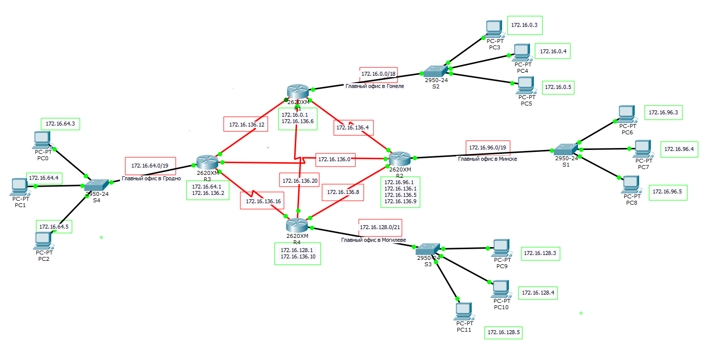
Конкретно моя модель является как бы макетом того, как это примерно может выглядеть, для того, чтобы модель заработала, необходимо заново настроить все подключения, поскольку пришло добавлять новый модуль для новых разъемов, которые нужно будет прописывать.
24. Отчет и файлы с моделями сохранить на портале edufpmi

Ребята “ с хвостами”!
Заливайте свои хвосты на портале в текущую лабу. Имя файла определяет к какой лабе относятся файлы отчета и моделей.

